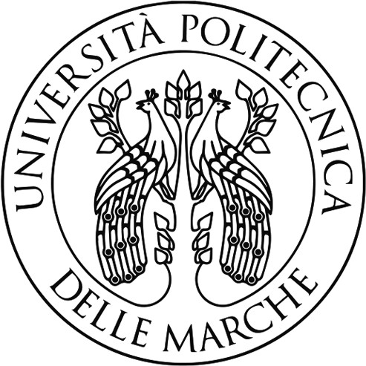

UNIVERSITÀ POLITECNICA DELLE MARCHE
Facoltà di Medicina e Chirurgia

Corso di Laurea in: TECNICHE DI RADIOLOGIA MEDICA,

PER IMMAGINI E RADIOTERAPIA

Tesi di Laurea:

DOSE RADIANTE DA IMAGING E TERAPIA NEI PAZIENTI SOTTOPOSTI A TARE

Candidato:
Rossi Paolo
Relatore:
Dott. Alberto Mari
Correlatore:
Dott. Roberto Candelari

Anno Accademico 2022-2023

